IOM系统开通功能介绍

目 录
IOM系统开通功能介绍 1
1 背景 3
2 家宽开通工单常用功能 3
2.1 派单厂家：亚信BOSS系统，入库表：inf_boss_sheet 3
2.2 派单规则 3
2.3 开通监控 3
2.4 激活工单监控 3
2.5 施工单管理 4
2.5.1 施工单生成机制 4
2.5.2 施工单相关库表 4
2.5.3 开通施工单管理 4
3 投诉工单常用功能 4
3.1 派单厂家：亿阳EOMS系统，入库表：inf_eoms_sheet 4
3.2 派单规则 4
3.3 投诉工单监控 5
3.4 投诉工单管理 5
4 集客快开常用功能 5
4.1 派单厂家：亚信ESOP系统，入库表：inf_log，inf_type=6 5
4.2 派单规则 5
4.3 集客监控 5
4.4 集客任务管理 6
5 定单入库 6
6 生成工单 7
6.1 功能介绍 7
7 工单环节 7
7.1 LOID配置 7
7.2 待装激活 7
7.3 资源配置 7
7.4 激活环节 8
7.4.1 RADIUS施工 8
7.4.2 PON网管施工 8
7.5 外线施工 8
7.6 归档环节 8
7.6.1 资源归档 8
7.6.2 BOSS归档 9

背景
- IOM系统：集成定单系统，作为衔接前端BSS和后端资源管理，激活系统的桥梁，实现统一流程管控。具有服务定单管理，流程管理，工单管理，时限管理和考核等相关功能。
- 目前IOM主应用分离为施工调度应用和流程平台应用，施工调度应用用于查询查询、回单、挂起等操作，流程平台应用用于流转开通定单流程，以减轻IOM主应用单节点的压力，并避免IOM主应用崩溃时影响工单流转

家宽开通工单常用功能

派单厂家：亚信BOSS系统，入库表：inf_boss_sheet

派单规则
使用智能调度策略进行派单

开通监控
IOM系统最基本、常用的一个界面，开通监控可以查到BOSS入库到IOM系统的所有工单，每个工单的状态、环节、流程走向等等。
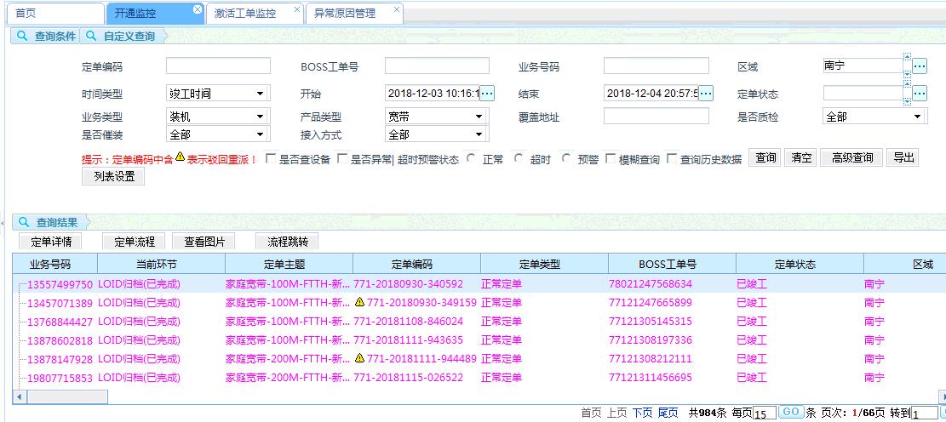

激活工单监控
激活工单监控，可以查看和处理工单所经过激活环节，包括RADIUS和PON环节，指令是否下发成功，返回什么报错，在该页面都能看到，可根据返回的报错指导地市如何处理。
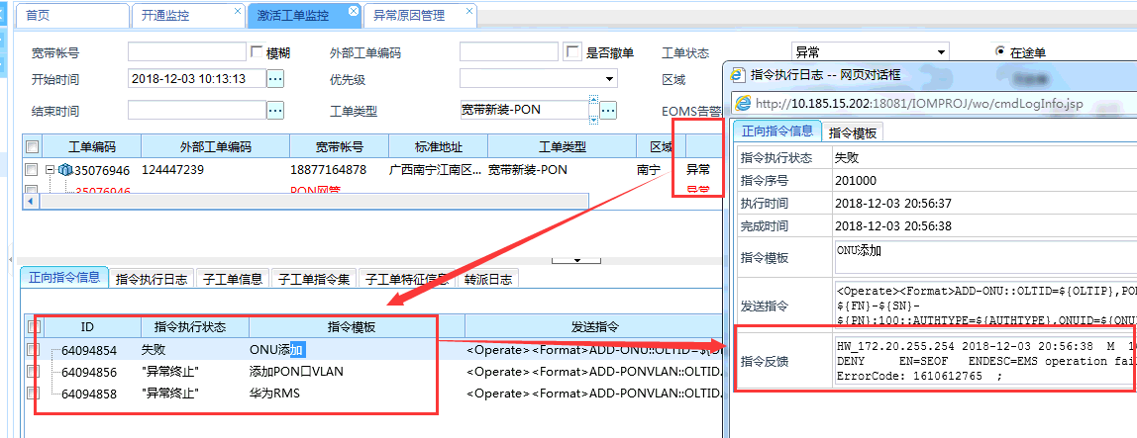

施工单管理

施工单生成机制
定单入库后会生成施工单，如果主产品（宽带单）报文中是否同装为0，关联工单号有值的话，会把所有产品（宽带+魔百和等）合成同一张施工单；反之则会根据产品生成单独的施工单。
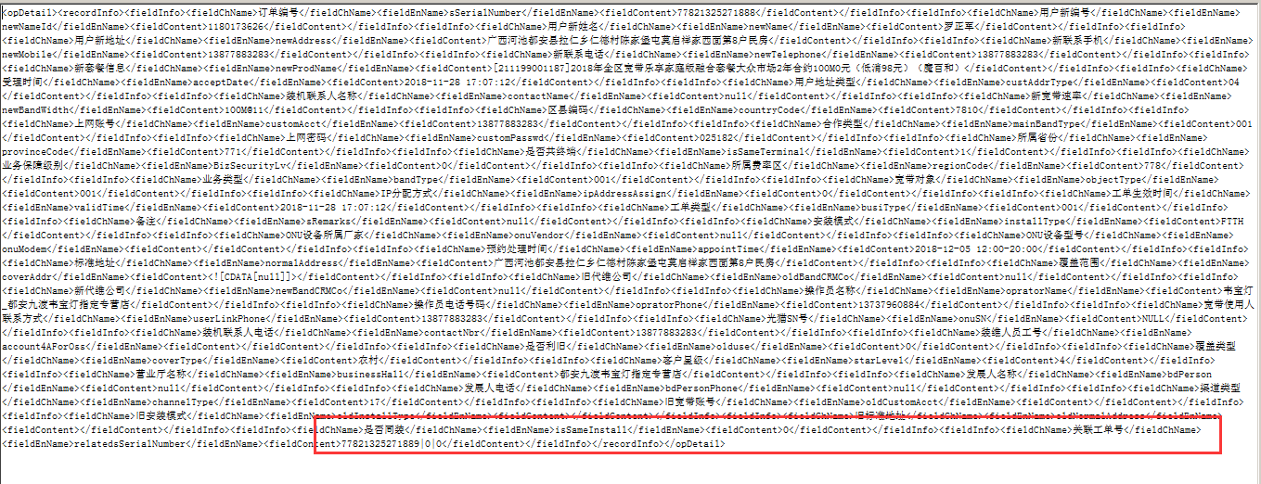
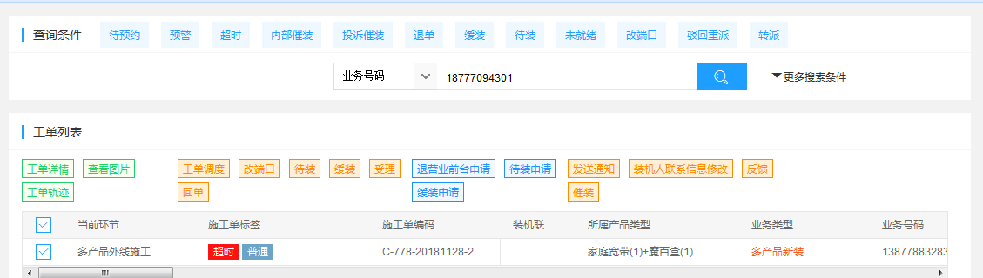

施工单相关库表
施工单信息记录在om_group_construct_order表，施工单的开通单信息记录在om_group_construct_order_rela表
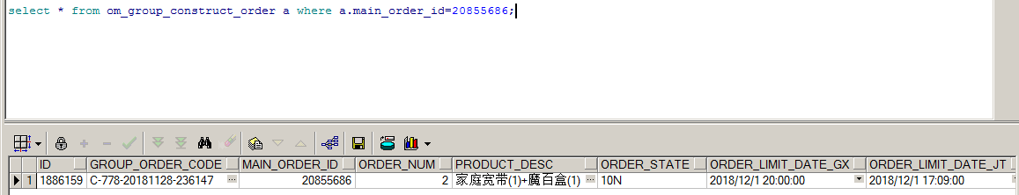
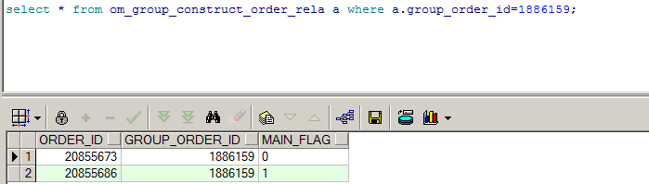

开通施工单管理
施工调度专题新增页面，取代原有的开通任务管理，用于查看和处理施工单

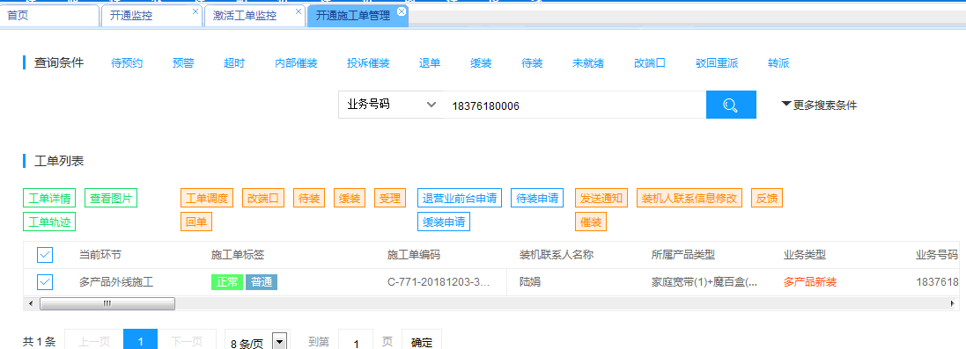

投诉工单常用功能

派单厂家：亿阳EOMS系统，

相关库表：inf_eoms_sheet,om_eoms_order,inf_complaints_msg

派单规则
使用智能调度策略进行派单

投诉工单监控
投诉工单监控可以查到EOMS入库到IOM系统的所有工单，每个工单的状态、环节等，竣工后的质检也在该页面进行操作

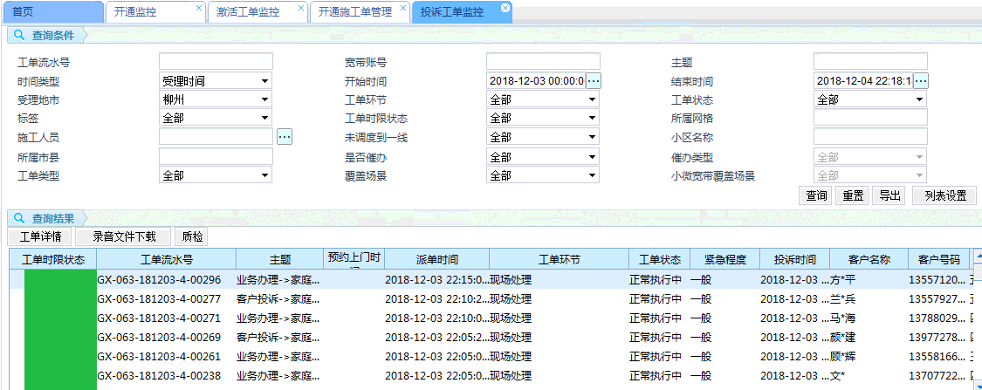

投诉工单管理
投诉工单管理界面可查询在现场处理的投诉工单，并对工单进行相应操作
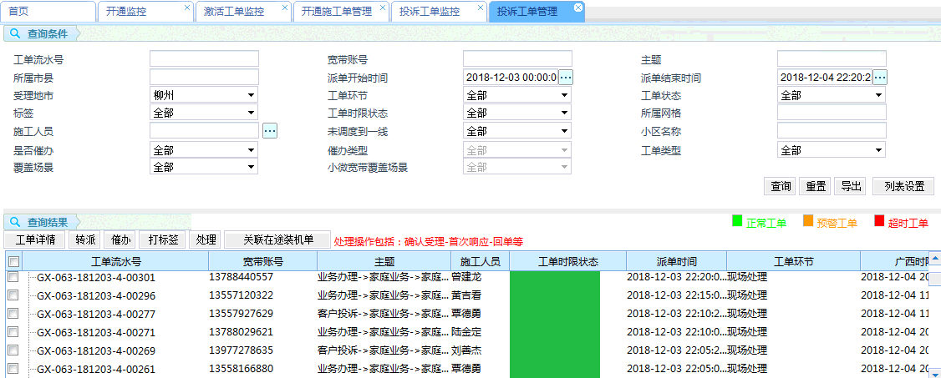

集客快开常用功能

派单厂家：亚信ESOP系统，

相关库表：

inf_log，om_indep_prod_order_attr,INF_WORKSHEET_MSG,INF_WORKSHEET_MSG_his,CHECKIN_WORKSHEET_RESULT

派单规则
派单到地市管理员，再由地市管理员进行转派到一线施工人

集客监控
查询ESOP入库到IOM系统的集客快开工单，每个工单的状态、环节，流程走向等
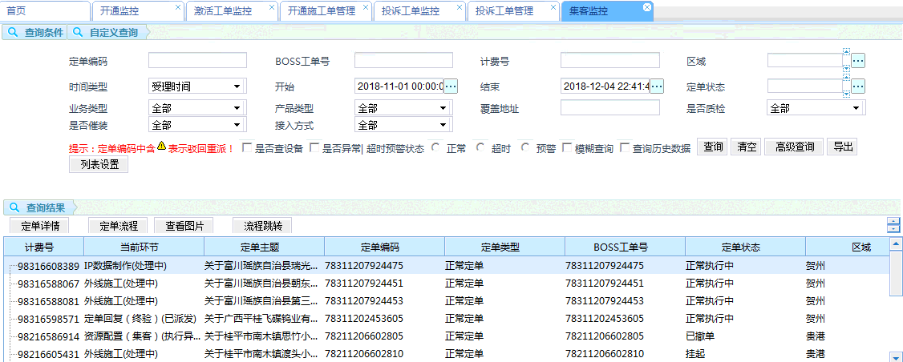

集客任务管理
功能类型开通任务管理，用于查询和处理处于手工环节的集客快开工单
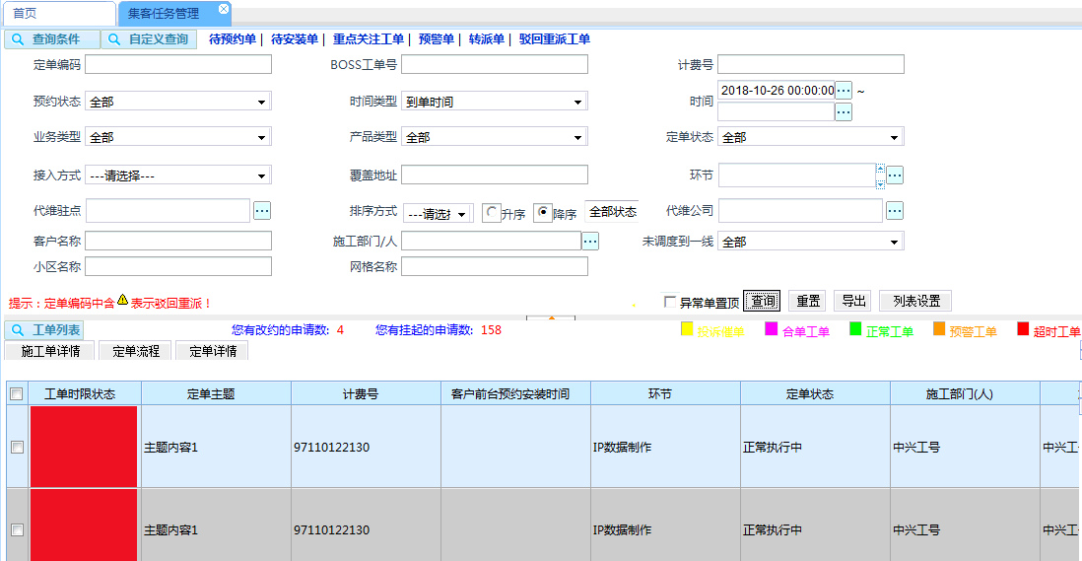

定单入库
工单派单到inf_boss_sheet表，首先用定单模板进行校验，校验通过后，根据传入的产品和事件确定服务标识，然后把xml文件中的定单信息、产品信息等记录到相对应的表中om_order,om_service_order,om_indep_prod_order_attr,om_group_construct_order,om_group_construct_order_rela等，然后调用流程启动的方法启动流程。

生成工单

功能介绍
当流程到了某个环节会生成工单，分为正向和反向工单。
工单几个主要数据，环节（根据流程定义），执行人（根据派工规则），以及工单时限（根据环节时限）…。
如果工单的执行人是具体的某个职位或者工号，说明这个工单是人工处理环节，需要手工去回单。
如果工单的执行人是具体的系统，说明是自动单，生成工单后，会调用相关组件，完成施工，并自动回单。
对于自动环节的回滚单，会调用派单规则中配置的回滚组件，完成反向施工。
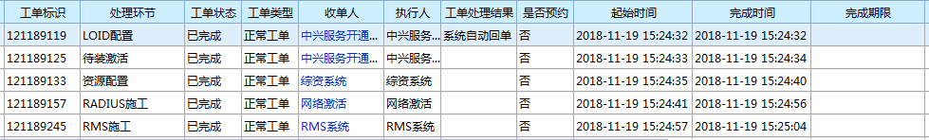
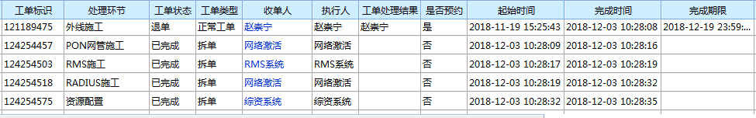

工单环节
对工单环节做简单介绍：

LOID配置
系统生成认证码，用于下发给RMS平台绑定业务数据，接口交互记录存在inf_log表inf_type='301'

待装激活
施工调度专题新增的环节，工单操作待装后会回滚停留在该环节，所以看到有工单处于待装状态，环节停在待装激活已派发，并不是卡单
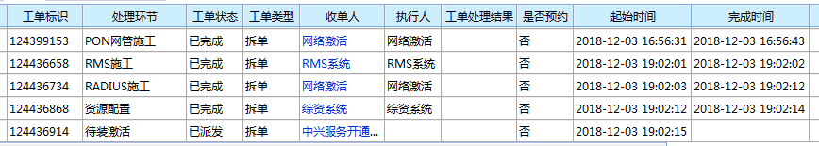

资源配置
这一环节是对空闲设备端口进行预占，IOM系统向（亿阳厂家）综资系统发送资源预占请求，综资返回请求结果；综资系统将资源信息反馈给IOM系统，IOM系统返回处理结果，接口交互记录存在inf_log表inf_type为201和201F，配置的结果可在定单详情资源配置页面查看，inf_res_output
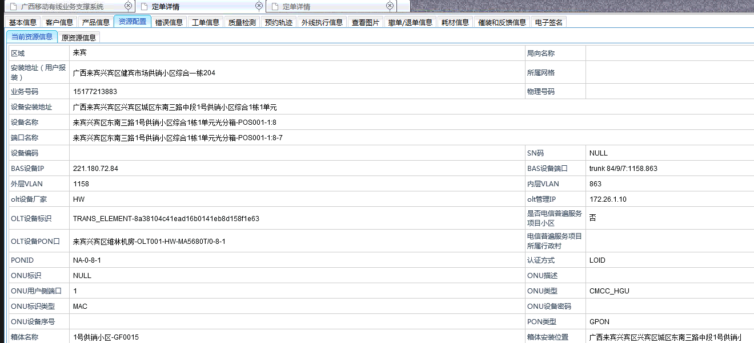

激活环节

RADIUS施工
向（亚信厂家）radius下发开户和精绑指令，宽带用户开户，给用户绑定对应BAS设备端口

PON网管施工
向各个厂家网管（华为、中兴、贝尔等）发送激活指令，配置VLAN,机槽、oltip、pon口、ONUID、认证方式等

外线施工
该环节属于人工环节，需要人工在家宽装维APP或者IOM系统进行手动回单，具体操作参考施工调度专题相关文档。
该环节的一些操作与其它系统做交互，例如改端口会与综资，终端出库（inf_type为1020、1034、1035）、挂起解挂（inf_type为100、101）、退营业前台（inf_iom_retsheet表inf_type=099）与BOSS系统交互。

归档环节

资源归档
对资源配置环节预占的设备端口进行实占，与资管系统（inf_type=202）交互

BOSS归档
通知BOSS系统订单已经激活（inf_iom_retsheet表inf_type=098）

常见日常问题处理

同装单施工单缺少子单
常见提问：
子订单数量不匹配，不能进行预约调度、产品类型为空、工单无法预约、工单无法调度。
问题原因：
同装工单在工单流转到外线施工的时候会生成一张施工单，施工单会关联主单和子单。因为缺少子单，导致无法操作。
处理方法：
- 首先查看这张施工单有多少单子单。
select a.*,rowid from om_group_construct_order a where a.group_order_code='C-779-20210420-613243';--施工单表
- 获取子单BOSS工单号。使用宽带账号到开通监控查询，查看宽带工单是否在外线施工，如果宽带账号在外线施工环节，那么查看定单详情
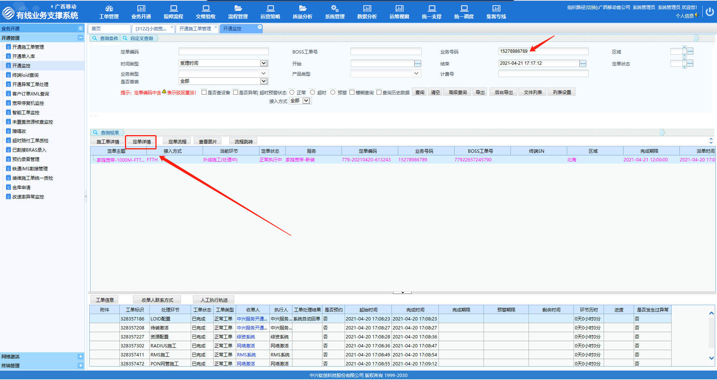
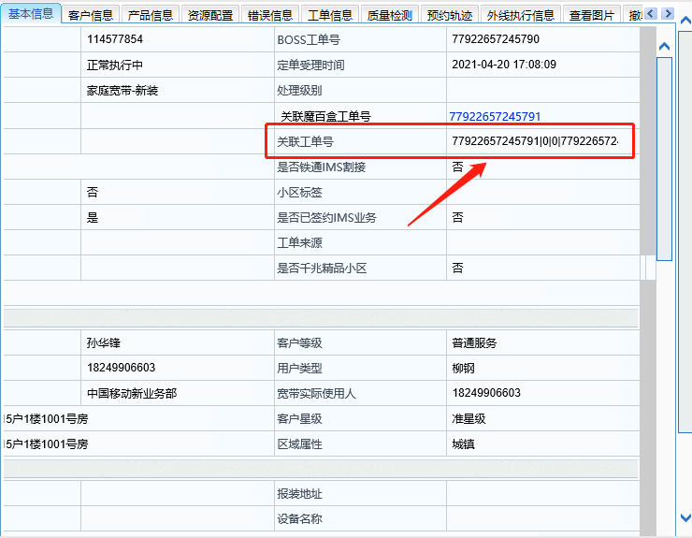
- 根据BOSS工单号查询子单的状态。使用关联的BOSS工单号查询工单是否正常。如果工单都正常，都在外线施工环节。那么则使用流程跳转功能重新跳一次外线环节。
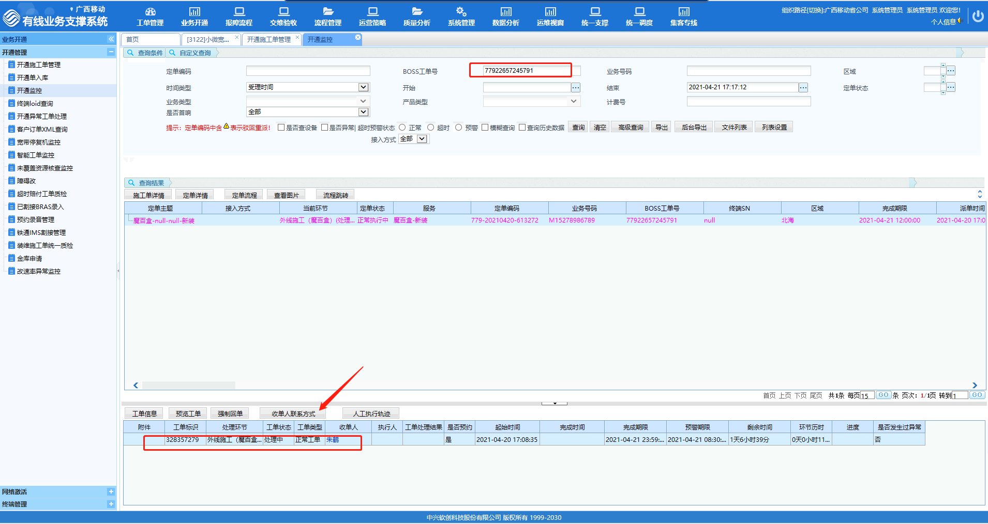
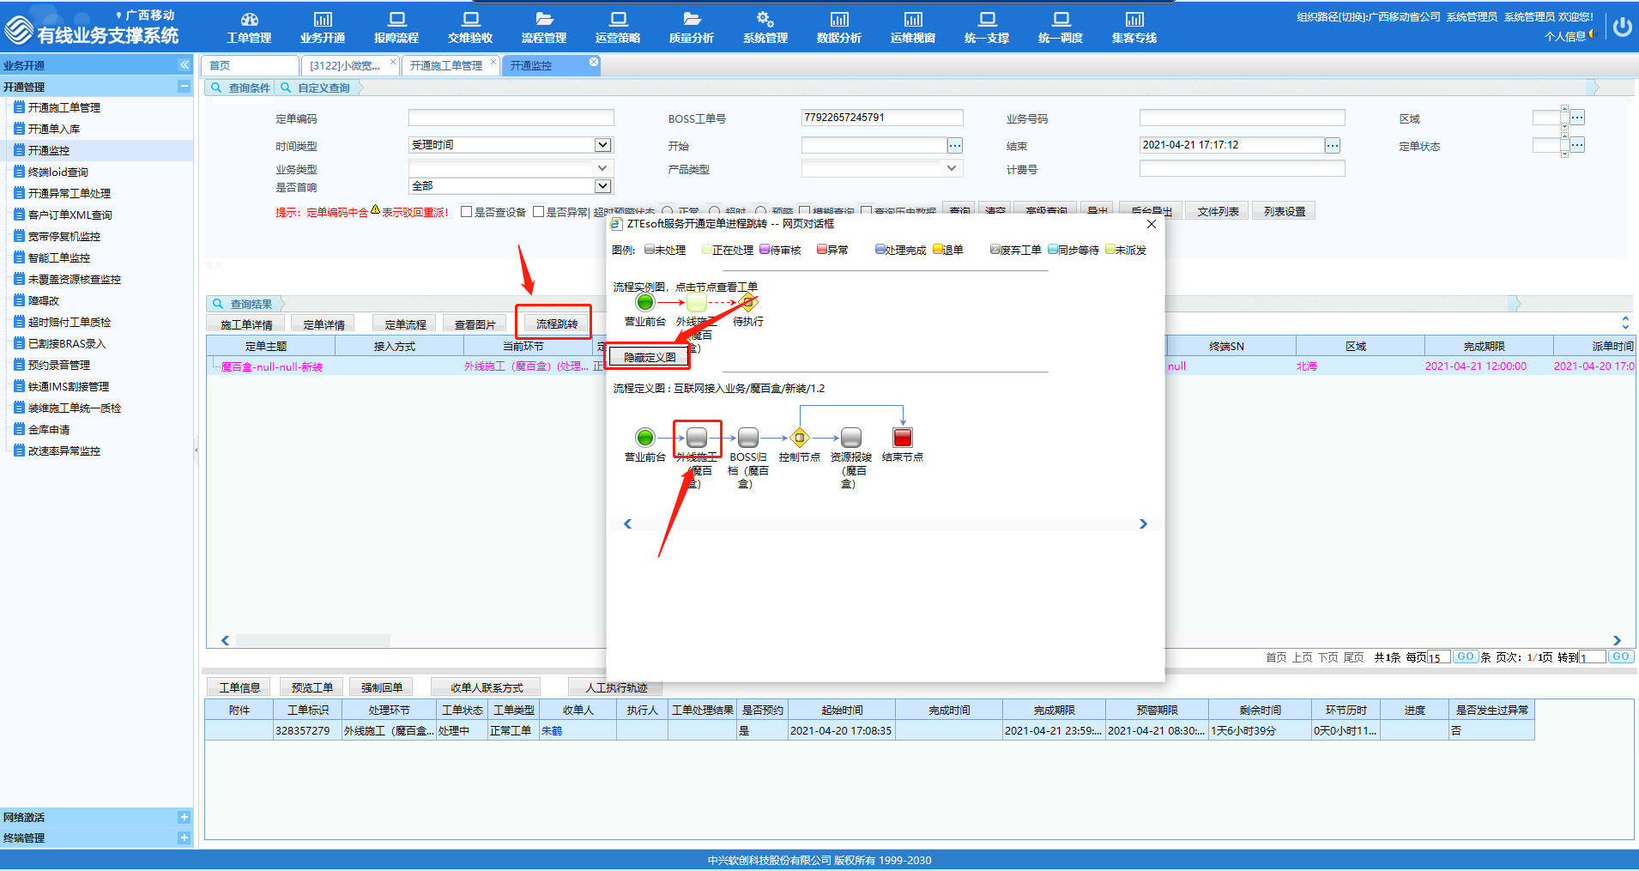
- 如果查询不到工单，那么我们就到入库表查询是否有工单入库，入库是否异常，如果入库表的状态为10H，那么先处理在途单，新的工单才能入库；如果状态为10E，那么先处理入库报文的特殊字符；如果没有工单则让地市咨询CRM。
select ibs.*,ibs.rowid from inf_boss_sheet ibs where ibs.sserialnumber='77312276033118'order by ibs.create_date desc;--派单表
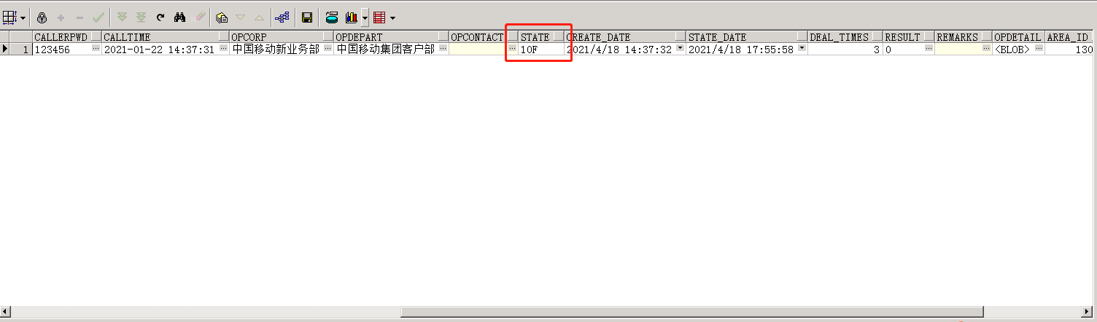

智能组网出库问题
常见提问：
智能组网已出库成功，但是回单时提示未出库、师傅出库一台设备，系统自动跳成了两台，重复出库
问题原因：
智能组网出库表有两条重复的出库数据。
处理方法：
- 删除重复的数据。
--如果师傅已经出库成功，但是我们系统回单提示未出库，先查询手工终端出库记录,查看是否出库成功，并且查看出库设备类型
select zdel.*,zdel.rowid
from ZNZW_DIV_EQUIPMENT_LIST zdel, om_group_construct_order ogco
where zdel.group_order_id = ogco.id
and ogco.group_order_code = 'C-775-20210416-488663';
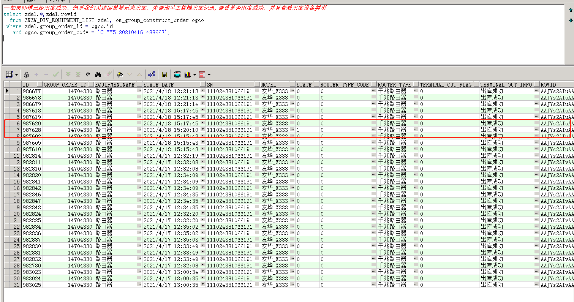

无法首响
常见提问：
无法首响、无法拨打电话、无法联系用户
问题原因：
双向录音表联系号码字段为null或者号码错误
处理方法：
- 提供正确的号码，修改到表里面。
--修改双向录音联系号码
select i.*,i.rowid
from pm_linkman i, pm_cust pc, om_order_key_info ooki
where i.cust_id = pc.id
and ooki.cust_code = pc.cust_code
and ooki.acc_nbr = '13657803931';

改速率工单问题
常见提问：
改速率工单未激活、开通监控查询不到改速率工单
问题原因：
改速率工单在后台出现卡单，导致新的工单无法入库，常见表现为inf_boss_sheet表为10H或者10Z
处理方法：
- 查询入库表是否有工单，查看工单状态
select ibs.*,ibs.rowid from inf_boss_sheet ibs where ibs.sserialnumber='77312276033118'order by ibs.create_date desc;--派单表
- 如果inf_boss_sheet表state字段为10H，提示有在途工单则拿宽带号码到改速率流程表查询，删掉om_change_rate_record表中的数据；然后再回到入库表修改state状态为10I，修改create_date为近三天。
select o.*,rowid from om_change_rate_record o where o.acc_nbr='13737461038';
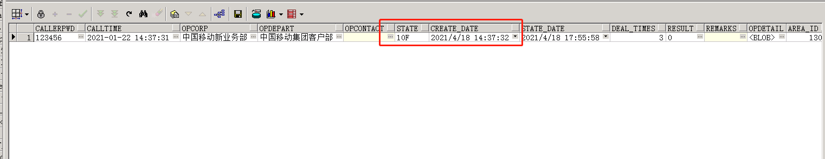
- 再到改速率流程表观察改速率工单流转情况，直到该表的数据自动迁移到历史表
select o.*,rowid from om_change_rate_record o where o.bss_sserialnumber='78022615069664';
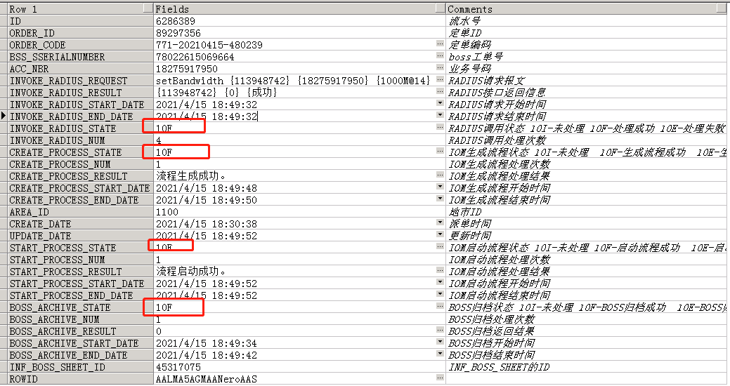

资源归档异常
常见提问：
根据TeleNo[********]查询产品不存在、提示字段不能为空的
问题原因：
- 根据TeleNo[********]查询产品不存在：综资系统的产品实例、用户地址、客户编码跟IOM的对不上。
- 提示字段不能为空的，缺少数据
处理方法：
- 根据TeleNo[********]查询产品不存在：
- 、让地市去综资系统查询产品实例、用户地址、客户编码跟IOM的对比，然后修改综资的数据，之后在重新执行。
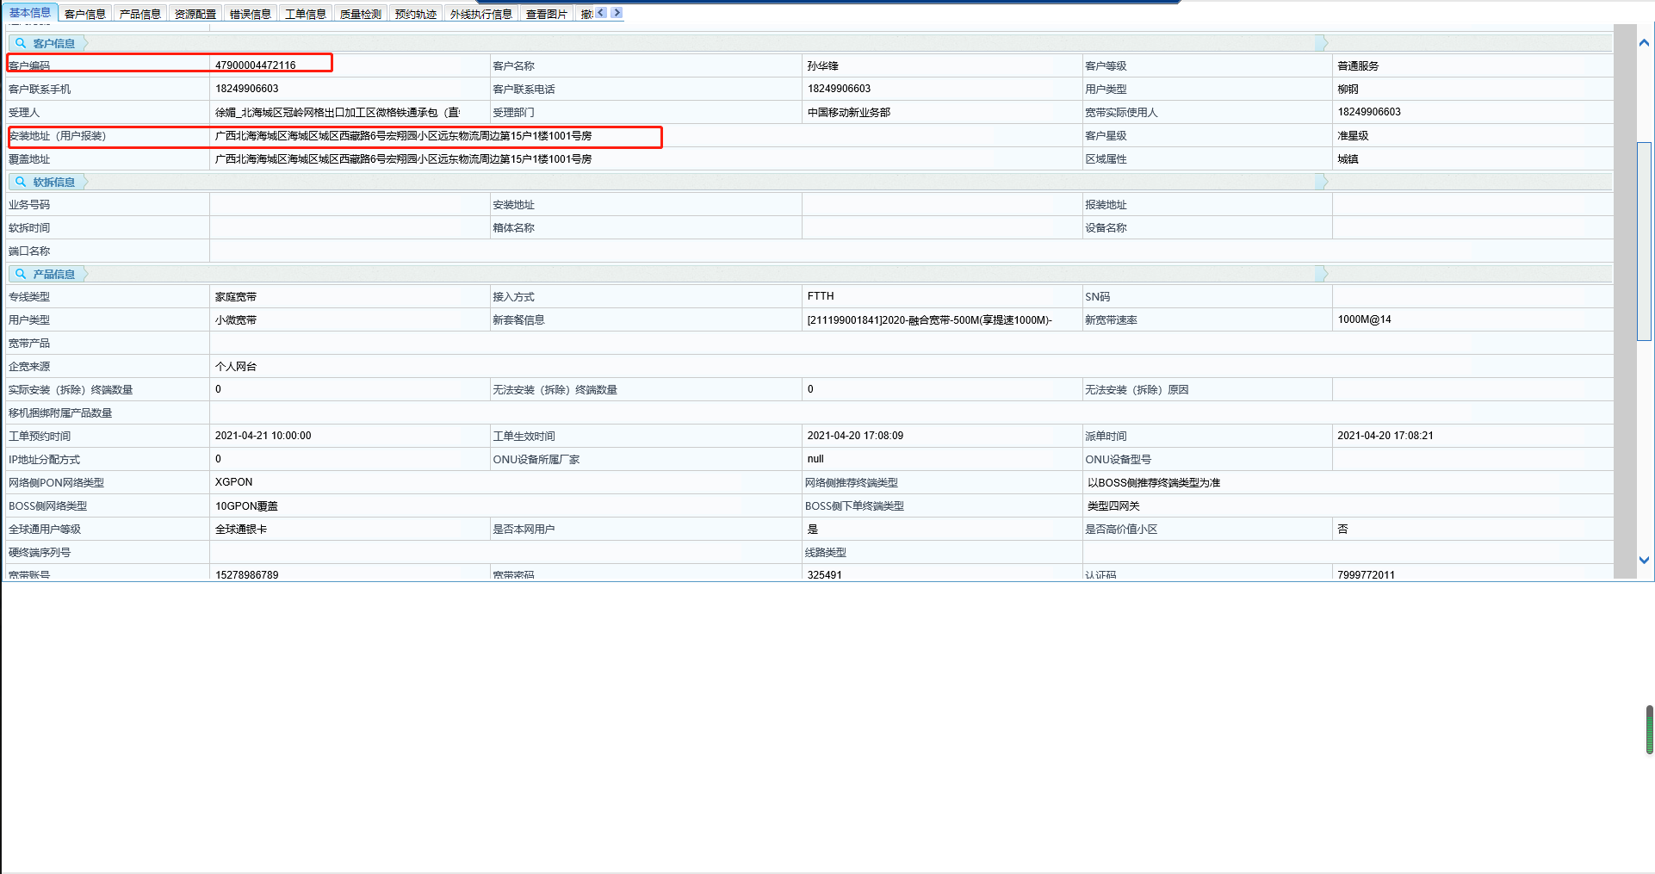
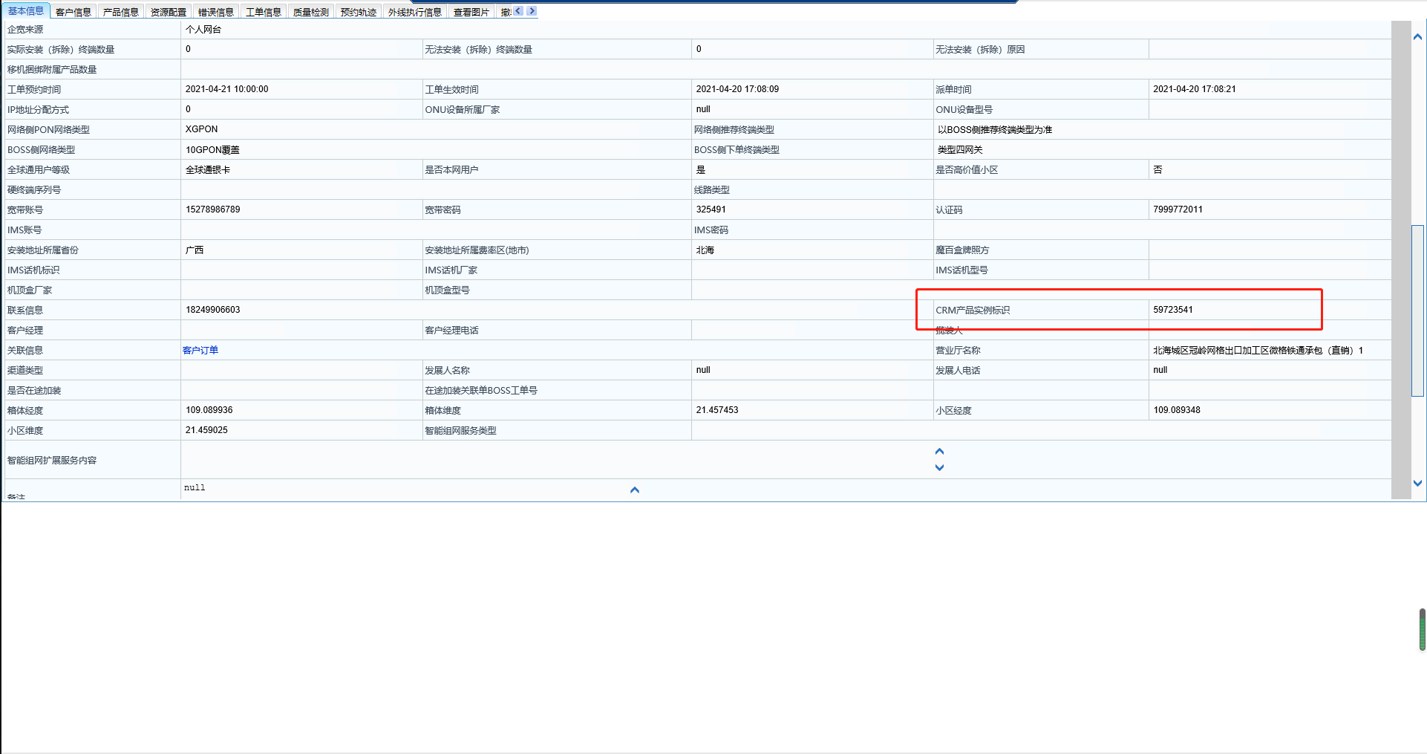
- 如果还是异常则让他们找亿阳综资处理

- 提示***字段不能为空
- 、查询资源归档模板
select * from inf_data_template o where o.template_name like '%资源%';
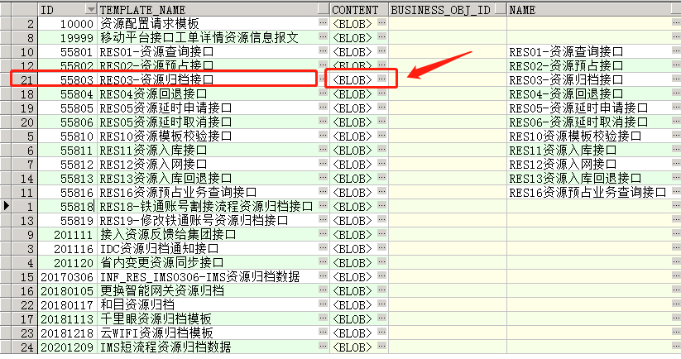
- 、查询模板中为空的字段
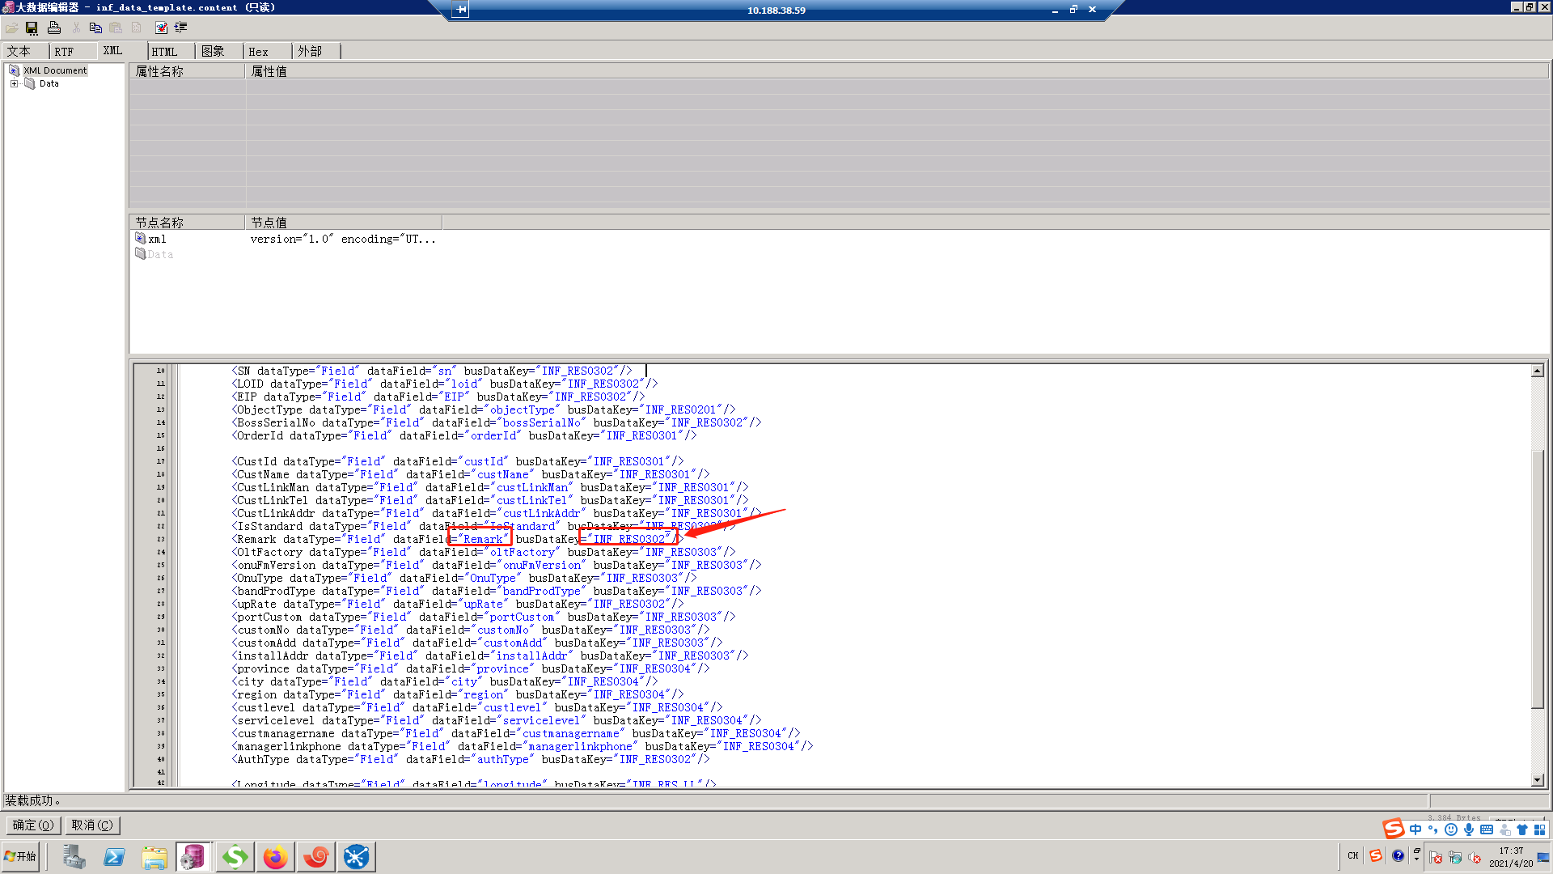
- 、根据字段键值查询字段获取SQL
select * from inf_data_bus o where o.data_bus_code='INF_RES0201';
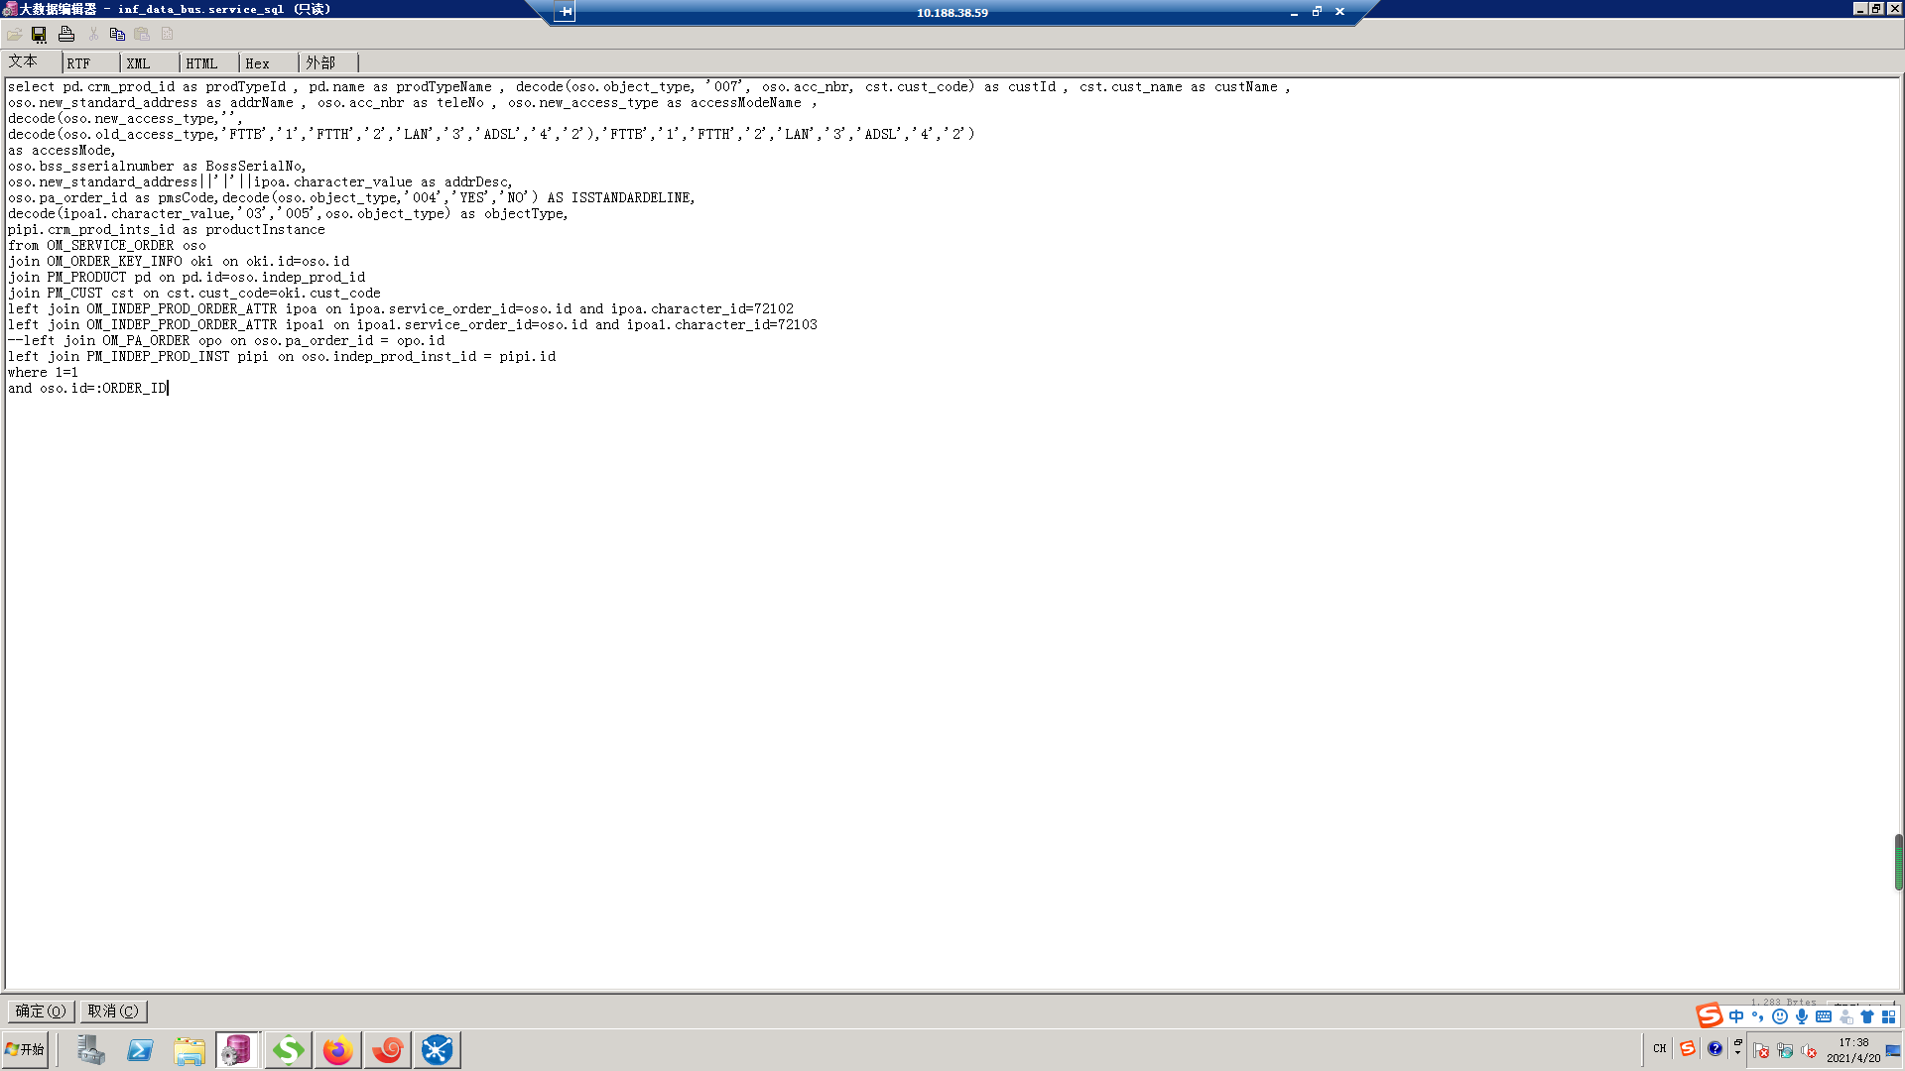

主应用重启
1、收到告警短信或者群呢反馈IOM进不去了
[IT网管巡检]
巡检时间: 2018-09-17 12:16:12
IOM系统主机75监控，IOM系统进程使用率监控，指标值为749.7%，超出阀值(300, +∞)，请 及时处理！
2、登录http://10.188.38.219:8810/grafana/login （admin/1qazxcv）查看cup使用率，超过60%的则就是异常
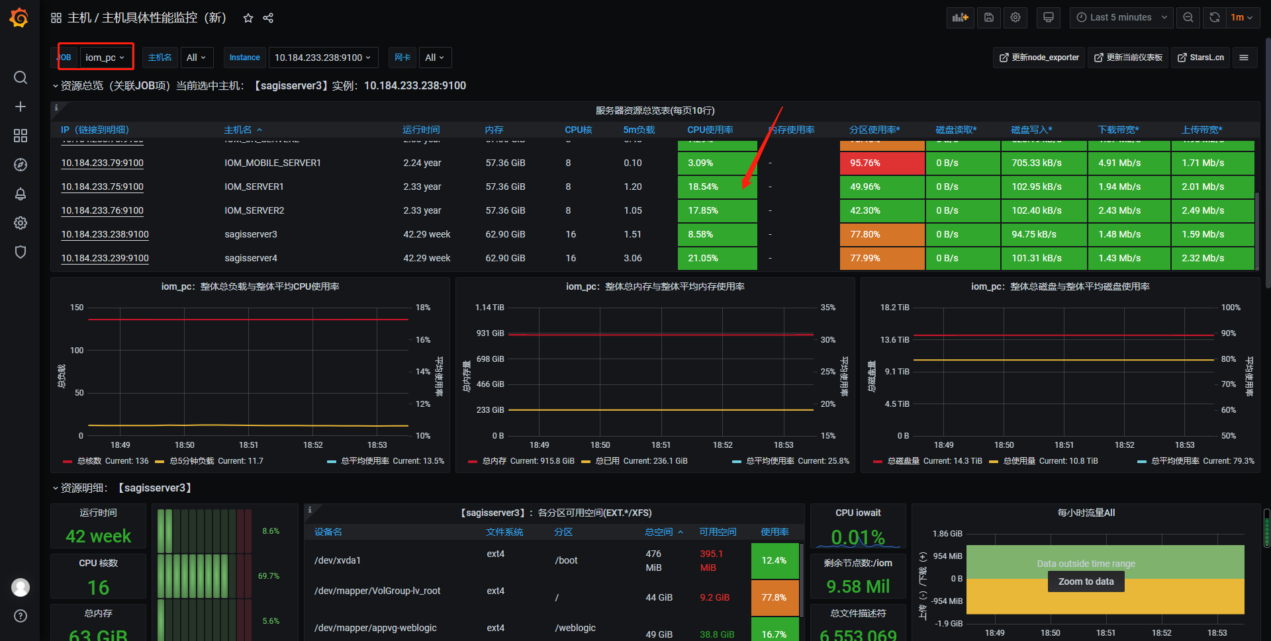
- 登录到主应用主机，使用top -c命令查看哪个进程异常
主机用户密码：
10.184.233.75 iom Zte_936*%
10.184.233.76 iom Zte_379!@
10.184.233.238 iom Zte_482*%
10.184.233.239 iom Zte_58&$@

top -c，如果使用率超过300%则为异常
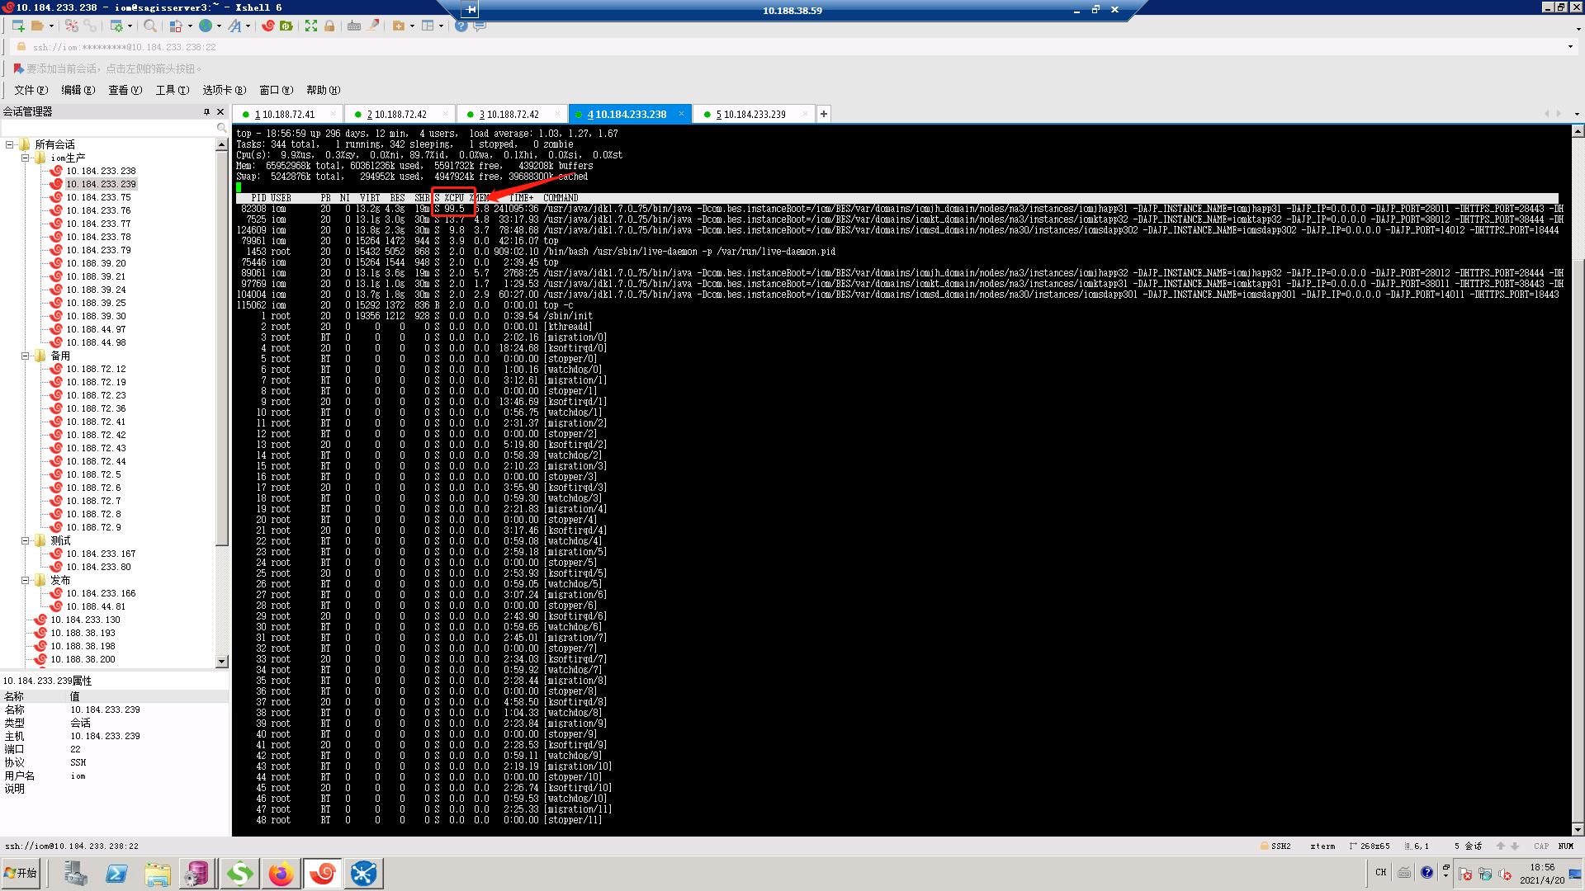
使用kill -9 命令杀掉进程
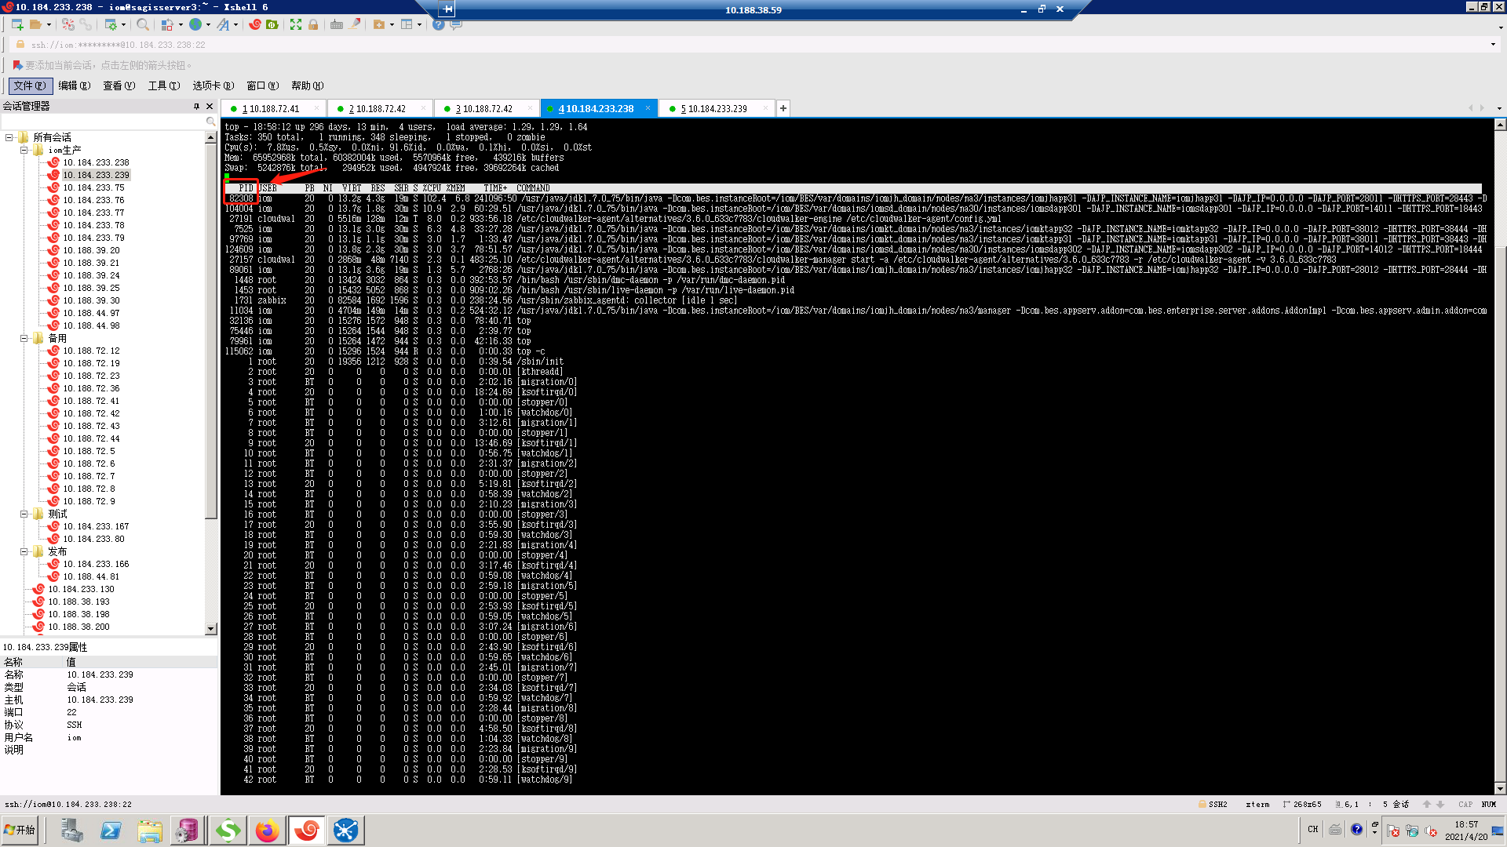
使用ps -ef|grep ‘iomktapp’ 命令查看进程是否启起来
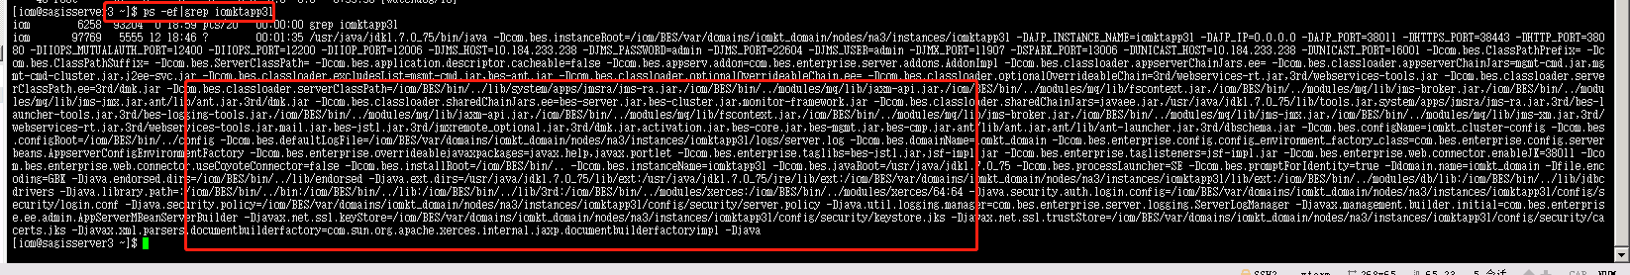
启起来之后单点访问是否可以正常登录
http://10.184.233.75:38080/IOMPROJ/logonForTest.jsp(对应iomktapp11)
http://10.184.233.75:38085/IOMPROJ/logonForTest.jsp(对应iomktapp12)
http://10.184.233.76:38080/IOMPROJ/logonForTest.jsp(对应iomktapp21)
http://10.184.233.76:38081/IOMPROJ/logonForTest.jsp(对应iomktapp22)
http://10.184.233.238:38080/IOMPROJ/logonForTest.jsp(对应iomktapp31)
http://10.184.233.238:38081/IOMPROJ/logonForTest.jsp(对应iomktapp32)
http://10.184.233.239:38080/IOMPROJ/logonForTest.jsp(对应iomktapp41)
http://10.184.233.239:38081/IOMPROJ/logonForTest.jsp(对应iomktapp42)

进程重启
